Компенсация при сбое регистрации полиса
Техническое задание • Финальный проект, часть 2
Документ определяет автоматический полный возврат оплаты при подтверждённом отказе регистрации. Возврат выполняет payment-emulator; insurance-core управляет процессом и восстановлением. При неопределённом исходе регистрации деньги не возвращаются до сверки. Реализация кода и испытание отказов в эту работу не входят.
1 Общие сведения
Параметр | Значение
Продукт | Учебная страховая платформа InsurLab
Заказчики | Руководитель поддержки и финансовый контролёр
Задача | INSUR-207 $-$ учебный идентификатор из БТ
Тип и приоритет | Доработка; критический по исходному БТ
Статус документа | Проект для согласования; утверждения и согласующие лица не вымышлены
2 Цели и границы
Клиент не должен обращаться в поддержку ради возврата после однозначного отказа регистрации. Поддержка должна перестать корректировать баланс прямым SQL; финансовый контролёр должен видеть исходное списание и связанную операцию возврата.
В объём входят новый REST-метод возврата, журнал возвратов, долговечные задания core, статусы полиса, интерфейс и PDF, наблюдаемость. Не входят калькулятор из части 1, частичные возвраты, отмена действующего полиса и изменение ставок.
После согласования требования этого документа определяют изменения процесса компенсации. Остальные правила платформы сохраняются. Противоречия с ранее согласованными требованиями подлежат отдельному согласованию с заказчиком и техническим ответственным до реализации.
Метрики: время от подтверждённого отказа до возврата; доля отказов, закрытых автоматически; число и сумма ожидающих возвратов; отдельная сумма операций с неизвестным исходом регистрации; расхождения кошелька и журнала. Не смешивать подтверждённый отказ с таймаутом.
3 Текущая архитектура и проверка As Is
Gateway передаёт REST-запрос в core; core проверяет комплаенс по gRPC, вызывает ESB по REST; ESB обращается к gov по SOAP. Оплата выполняется REST-вызовом payment-emulator. Core и payment используют одну БД insurance_core, но владельцем логики кошелька является payment. БД gov отдельная.

Факт кода | Следствие для ТЗ
IssuePolicy: Pay → InsertPolicy → RegisterPolicy | Оплата происходит раньше регистрации; общего отката нет.
Ошибка RegisterPolicy: MarkPolicyRegistrationFailed; resultStatus=REGISTRATION_FAILED | Возврат отсутствует; метод возвращает IssueResult и nil error.
Ошибки MarkPolicyRegistered/Failed игнорируются | Ответ API может расходиться с БД; требуется восстановление статуса.
Pay: ClaimPayment, DebitWallet, FinalizePayment — разные запросы без общей транзакции | Возможен PENDING после реального списания. PENDING не доказывает отсутствие оплаты.
Повтор Pay возвращает сохранённый PENDING без ошибки | Core сейчас не проверяет SUCCESS перед продолжением. Это обязательное исправление.
FAILED_INSUFFICIENT_FUNDS сохраняется по ключу | Повтор того же ключа после пополнения не списывает деньги.
gov генерирует новый GOV-номер на каждый RegisterPolicy | Повтор регистрации может создать второй полис.
GET /policy/{policyNumber} ESB принимает GOV-номер | При потере ответа этот номер неизвестен; поиска по номеру core нет.
policy:lock:{iin}: TTL 15 с, снятие в defer; Release делает DEL без проверки владельца | Возврат нельзя защищать только этим локом; новый полис может оформляться параллельно.
Текущее ограничение
При сбое регистрации автоматический возврат оплаты отсутствует. Требуется добавить возврат при подтверждённом отказе и сверку при неопределённом исходе регистрации.
В наблюдавшемся успешном сценарии оплата 17 250 ₸ выполнялась до регистрации полиса. Сценарий отказа регистрации не проверялся на работающем стенде.
4 Дизайн интерфейса
Состояние | Сообщение и действия
REGISTERED | Полис зарегистрирован; номер и PDF доступны.
REGISTRATION_UNKNOWN | Уточняем регистрацию. Оплата получена. Возврат пока не подтверждён.
REFUND_PENDING | Регистрация отклонена. Возврат обрабатывается.
REFUND_REVIEW | Возврат требует проверки. Показать номер обращения/операции.
REGISTRATION_FAILED_REFUNDED | Полис не зарегистрирован. Возвращено N ₸; дата и номер возврата.
После оформления система показывает сообщение, соответствующее фактическому результату операции. Сообщение «Полис оформлен» отображается только при успешной регистрации. В личном кабинете клиент видит текущий статус полиса и историю операций по кошельку. При повторном скачивании PDF содержит актуальный статус и, если возврат выполнен, его сумму и идентификатор. Для полиса, регистрация которого отклонена, PDF содержит отметку «Не является действующим полисом». Ранее скачанные PDF не обновляются автоматически.
5 Требования к изменениям
User Story
Как клиент, оплативший страховку, я хочу получить полный возврат при подтверждённом отказе регистрации, чтобы не обращаться в поддержку и не терять деньги за неполученную услугу.
Функциональные требования
ФТ-01. Core различает зарегистрированный полис, однозначный отказ и неопределённый исход. Транспортный таймаут, 502 и gov:InternalError по умолчанию считаются неопределённостью, а не доказательством отсутствия записи.
ФТ-02. Автоматических повторов RegisterPolicy $-$ 0: текущий контракт не идемпотентен. При неизвестном исходе создаётся задача сверки; повтор и возврат запрещены до подтверждённого решения.
ФТ-03. Однозначный отказ включает полученный типизированный gov:CitizenNotFound, gov:ProductNotFound или gov:BadRequest при регистрации: по коду эти проверки происходят до записи. Другие ошибки требуют сверки.
ФТ-04. При подтверждённом отказе и платеже SUCCESS core сохраняет REFUND_PENDING и задание возврата атомарно. Восстановитель проверяет незавершённые операции, если запись задания не удалась.
ФТ-05. Payment возвращает весь originalPayment.amount на кошелёк originalPayment.iin. Произвольные сумма и ИИН от браузера не принимаются. Для исходного платежа допустим один полный возврат.
ФТ-06. Только подтверждённый результат возврата меняет статус на REGISTRATION_FAILED_REFUNDED. Потеря ответа не запускает новый возврат с новым ключом.
ФТ-07. Повторный сбой приводит к отложенным попыткам и затем REFUND_REVIEW. Новый полис того же клиента разрешён при обычных проверках; его баланс изменяется независимо.
ФТ-08. Все изменения доступны в деталях полиса, журнале кошелька и аудите; прямые SQL-возвраты не являются штатным процессом.
5.1 Сценарий To Be
Участники: клиент, core и его фоновый обработчик, payment, ESB, gov; при неопределённости $-$ поддержка и финансовый контролёр. Предусловия: сохранена операция оформления, платёж подтверждён как SUCCESS, полис связан с ключом оплаты. Триггер: ошибка регистрации после оплаты.
1. Core сохраняет операцию оформления до Pay. Только статус SUCCESS позволяет перейти к записи полиса и регистрации. Незавершённые записи доступны восстановителю.
2. Регистрация отклоняется однозначным ответом. Core сохраняет причину, REFUND_PENDING и задание возврата в одной транзакции своей БД.
3. HTTP-обработчик возвращает клиенту фактический статус и снимает лок оформления. Фоновый обработчик получает сохранённую задачу независимо от сессии клиента.
4. Обработчик вызывает новый POST /refunds с ключом refund:<policyNumber> и ссылкой на исходный платёж.
5. Payment в одной транзакции проверяет исходную оплату, исключает повтор, прибавляет сумму к текущему балансу и записывает возврат SUCCESS.
6. Core сохраняет refundId, сумму, время и REGISTRATION_FAILED_REFUNDED. Если это сохранение упало, задача повторно получает тот же возврат и завершает обновление без нового начисления.
7. Клиент видит возврат в деталях полиса и истории кошелька; контролёр $-$ связь списания, отказа и возврата.
Расширения и решения
Неопределённая регистрация: REGISTRATION_UNKNOWN, возврата нет. Уполномоченный сотрудник сверяет исход через госреестр. Если GOV-номер найден, чтение выполняется через ESB. Нельзя доказывать отсутствие полиса поиском только по ИИН и сумме. При отсутствии однозначных данных задача остаётся открытой с эскалацией. Это осознанное ограничение текущего контракта, а не автоматическое закрытие всех таймаутов.
Решение фиксируется с указанием сотрудника и ссылки на документ или ответ госреестра, подтверждающий результат регистрации.
Поздний успех после подтверждённого возврата $-$ инцидент REGISTRATION_CONFLICT; автоматическое повторное списание запрещено. Это не штатная ветка и требует согласования с госреестром.
Для старых REGISTRATION_FAILED не выполняется массовый возврат вслепую: сначала сверить регистрацию, SUCCESS платежа и историю ручных корректировок. При отсутствии доказательств $-$ ручная проверка.
Решение по архитектуре
Выбран новый метод возврата в payment-emulator. Core управляет бизнес-сценарием, но не изменяет wallets напрямую. Это сохраняет одного владельца денежной операции и позволяет атомарно связать кредит кошелька с журналом. Общая БД не является основанием обходить сервис.
5.2 Диаграммы последовательности (PlantUML)
Три связанных фрагмента одного процесса. Во втором показан подтверждённый отказ; транспортная неопределённость уходит в сверку и не запускает третий фрагмент. Названия стрелок обозначают действия; протоколы указаны явно.
Фрагмент 1
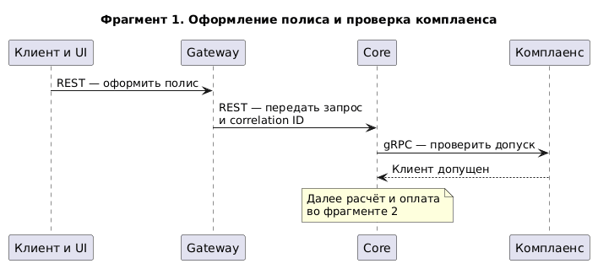
Фрагмент 2
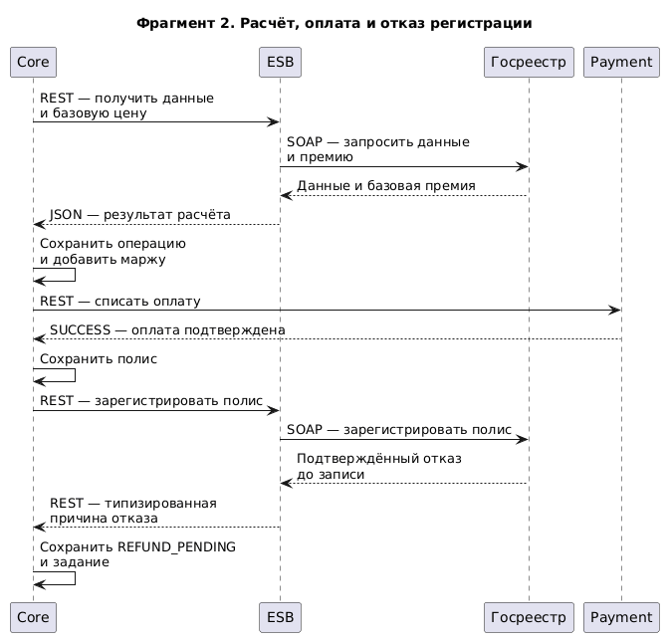
Фрагмент 3
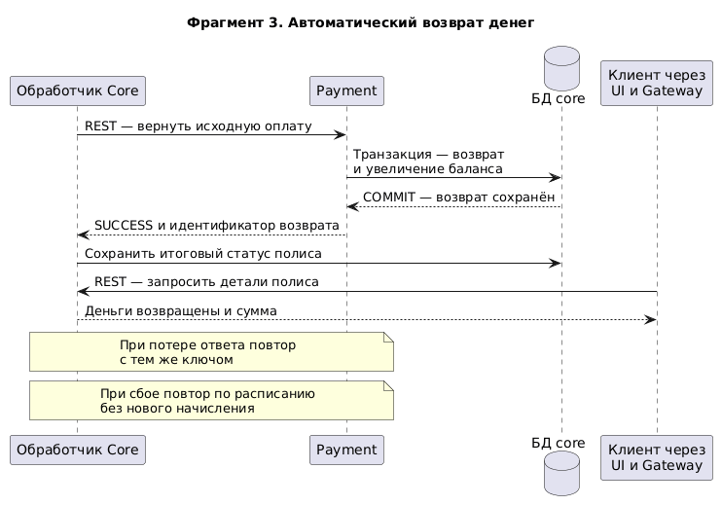
6 Нефункциональные требования
НФТ-01. Денежная транзакция payment включает запись возврата, изменение wallets.balance и финальный статус. При rollback ни один эффект не остаётся. UNIQUE(original_payment_id) и UNIQUE(idempotency_key) защищают от конкурентных запросов.
НФТ-02. Исправить существующий Pay: создание/проверка платежа, списание и фиксация SUCCESS должны быть одной транзакцией. Повтор с другими ИИН или суммой возвращает 409. PENDING не считается SUCCESS. Старые PENDING не исправляются повторным DebitWallet: требуется сверка и миграционный разбор.
НФТ-03. Возврат делает balance = balance + original amount с блокировкой строки кошелька. Запрещено восстанавливать старый balanceAfter: параллельная покупка могла изменить баланс. Денежные расчёты $-$ decimal либо целые тиыны, без округления через float при возврате.
НФТ-04. Предлагаемый график: первая попытка сразу фоновым обработчиком; повторы через 5, 30, 120 и 600 секунд после предыдущей неудачи, всего 5 попыток. Таймаут одного вызова — 5 секунд. Затем REFUND_REVIEW и уведомление поддержки. Значения требуют согласования.
НФТ-05. Задания хранятся в PostgreSQL: lease, attempts, next_attempt_at. При перезапуске или истечении lease другой обработчик продолжает с прежним ключом; не хранить очередь только в памяти. Период сверки незавершённых операций $-$ 30 секунд, предлагаемый.
НФТ-06. Целевой показатель: 95% возвратов за 30 секунд после подтверждённого отказа при доступном payment и нагрузке 20 оформлений в секунду. Это проектный SLO; подтвердить испытанием. Длительность сверки неизвестной регистрации измеряется отдельно.
НФТ-07. X-Correlation-ID передаётся в REST, метаданных gRPC и SOAP. Фоновая задача сохраняет originalCorrelationId; каждая попытка получает attemptId. Логи содержат policyNumber, paymentId, refundId, сумму, статус, код ошибки и время. Токены, пароли и полные чувствительные данные не логируются.
НФТ-08. Возврат доступен только доверенной службе core через сервисную аутентификацию и закрытый маршрут. Клиент не может запускать возврат напрямую. Для ручной сверки требуются роль и аудит автора; финансовый контролёр имеет чтение.
НФТ-09. Финансовый журнал $-$ неизменяемые операции списания/возврата. Предлагаемое хранение 1 год, срок согласовать. Ежедневная сверка учитывает начальный баланс, списания, возвраты и ранее выполненные ручные корректировки; неизвестные корректировки отмечаются как расхождения.
7 Требования к данным
Сущность | Поля и ограничения
issuance_operations $-$ новая | policyNumber UNIQUE, paymentKey, стадия, registrationOutcome, timestamps, originalCorrelationId. Запись до оплаты для восстановления при падении core.
refund_jobs $-$ новая | policyId UNIQUE, refundKey UNIQUE, status, attempts, nextAttemptAt, leaseUntil, lastError, evidenceRef. Создаётся в транзакции со статусом полиса.
refunds $-$ новая, владелец payment | id, originalPaymentId UNIQUE FK payments, idempotencyKey UNIQUE, amount NUMERIC(12,2), status, balanceAfter NUMERIC(14,2), createdAt, completedAt. Валюта KZT.
policies $-$ расширить | status VARCHAR(48): прежних 24 символов недостаточно для REGISTRATION_FAILED_REFUNDED; refundId, refundAmount, refundedAt, registrationErrorCode.
reconciliation_audit $-$ новая | policyNumber, decision, evidenceRef, authorId, createdAt. Неизменяемая история решений.
payments $-$ сохранить связь | SUCCESS остаётся фактом исходного списания; возврат не переписывает сумму или историю оплаты. Состояние возврата выводится по refunds.
Переходы состояний
ISSUED → REGISTERED при успехе. ISSUED → REGISTRATION_UNKNOWN при неоднозначной ошибке. ISSUED → REFUND_PENDING при подтверждённом отказе. REGISTRATION_UNKNOWN → REGISTERED или REFUND_PENDING только после сверки. REFUND_PENDING → REGISTRATION_FAILED_REFUNDED после SUCCESS возврата; после исчерпания попыток → REFUND_REVIEW. REFUND_REVIEW → REFUND_PENDING через авторизованный повтор с прежним ключом. Итоговый возврат не откатывается повторным событием.
Операция оплаты и операция возврата различаются ключами: POL-… и refund:POL-…. Уникальность исходного платежа защищает даже от возвратов с разными новыми ключами. Удаление журнала не должно позволить повторно исполнить старый возврат.
8 Требования к интеграции
Новый POST /refunds в payment
Запрос JSON: {"originalPaymentKey":"POL-…","idempotencyKey":"refund:POL-…","reason":"REGISTRATION_REJECTED"}. Поля обязательны. ИИН и сумма определяются из исходной SUCCESS оплаты. Первый возврат $-$ 201, повтор $-$ 200 и тот же refundId. Ответ: refundId, originalPaymentKey, amount, currency, status=SUCCESS, balanceAfter, refundedAt. BalanceAfter $-$ снимок на момент возврата, не обещание текущего баланса.
Ошибки: 400 $-$ неверный формат/причина; 401/403 $-$ нет сервисных прав; 404 $-$ платёж отсутствует; 409 $-$ платёж не SUCCESS или конфликт параметров ключа; 503 $-$ временная недоступность. При 409 не повторять начисление; отправить на сверку. Сбой транспорта после commit разрешается повтором того же запроса.
Новый GET /payments/{paymentKey} для core возвращает исходный статус без побочных действий. Новый GET /wallets/{iin}/transactions отдаёт операции с пагинацией и связью refund → payment. Внешний доступ только владельцу кошелька через Gateway. Детали полиса дополняются refundStatus, refundId, refundAmount, refundedAt и понятным message.
8.1 Контракты сверки и импакт анализ
Core ESBClient должен сохранять error и message из ESB, а не сводить все 404 к одной ошибке. SOAP и gov не меняются в выбранном варианте; автоматический повтор регистрации не добавляется. Исходная регистрация остаётся POST /policy через ESB.
Новый служебный POST /policies/{policyNumber}/registration-resolution: decision=REGISTERED или REJECTED, evidenceRef, govPolicyNumber при REGISTERED. Автор извлекается из авторизации. 200 $-$ решение сохранено; 409 $-$ несовместимое состояние/повтор с другими данными; 403 $-$ нет роли. Для REFUND_REVIEW новый POST /policies/{policyNumber}/refund-retry возвращает 202 с прежним refundKey; выполненный возврат возвращает 200 без начисления. Оба маршрута закрыты для обычного клиента.
Слой и файл относительно корня | Что меняется
services/insurance-core/internal/service/service.go | Проверка SUCCESS, классификация регистрации, сохранение операции и задания; обработка ошибок записи статуса.
services/insurance-core/internal/client/payment.go | Refund, чтение оплаты; проверка тела ответа, а не только HTTP 2xx.
services/insurance-core/internal/client/esb.go | Типизированные ошибки, сохранение SOAP-кода из REST-ответа ESB.
services/insurance-core/internal/repo/repo.go | Транзакция статуса/задания; атомарные переходы и сверка зависших операций.
services/insurance-core/internal/service/refund_worker.go — новый | Фоновая обработка, lease, повторы, восстановление и эскалация.
services/payment-emulator/internal/service/service.go и repo/repo.go | Refund в одной транзакции; атомарный Pay; конфликты ключей и правильный PENDING.
services/payment-emulator/internal/handler/handler.go, dto.go; cmd/main.go | Маршруты Refund, чтение оплаты и истории; сервисная авторизация.
services/insurance-core/internal/handler и cmd/main.go | Поля статусов, служебная сверка/повтор; запуск фонового обработчика.
db/core/migrations — новые файлы после 008 | Операции, возвраты, задания, аудит; расширение status; разбор старых PENDING.
frontend/src/pages/CatalogPage.tsx и DashboardPage.tsx; frontend/src/api | Сообщения статусов, история кошелька, отображение возврата.
services/insurance-core/internal/service/pdf.go | Фактический статус и данные возврата при скачивании.
services/gateway; Swagger обоих REST-сервисов; observability | Доступ и маршруты, новые контракты, метрики очереди и суммы возвратов.
services/esb и services/gov-emulator | Без изменений контрактов в выбранном варианте; существующий ответ ESB читается корректно в core.
Точный файл маршрутов gateway и имя компонента истории уточняются при реализации; строка импакт-анализа обозначает область изменения. До начала регистрации core не должен оставлять неподтверждённый платёж как успешно оплаченный.
9 Требования к тестированию
Проверки выполняются на изолированной копии стенда с контролируемыми отказами, фиксацией исходного баланса и количества операций. Общедоступный стенд не ломать. Для таймаутов использовать задержку/потерю ответа после записи, отдельно от отказа до записи. Тесты ниже спроектированы, но не выполнены.
Тест | Условия и ожидаемый результат | Связь
ТК-01 | SUCCESS 17 250; однозначный отказ gov → один возврат 17 250, итоговый статус refunded, журнал и PDF согласованы. | ФТ-03–06; AC-01
ТК-02 | Payment недоступен на всех 5 попытках → REFUND_REVIEW; возврат не объявлен завершённым; задача и сигнал поддержки сохранены. | ФТ-07; AC-02
ТК-03 | Новый полис после снятия лока: баланс B−A−C+A=B−C. Возврат A не отменяет оплату C. | НФТ-03; AC-03
ТК-04 | Два обработчика и повтор с другим refundKey для одной оплаты → только один credit и один refundId. | НФТ-01; AC-04
ТК-05 | Gov записал полис, ответ потерян → REGISTRATION_UNKNOWN; ни возврата, ни повторной регистрации до сверки. | ФТ-01–02; AC-05
ТК-06 | Возврат committed, ответ потерян → повтор возвращает тот же результат; баланс увеличен один раз. | НФТ-01; AC-04
ТК-07 | Падение core после успешного возврата до смены статуса → восстановитель завершает статус без нового credit. | НФТ-05; AC-06
ТК-08 | Исходный Pay=PENDING или FAILED → автоматического возврата нет; PENDING требует сверки. | НФТ-02; AC-07
ТК-09 | Сбой внутри транзакции Refund до commit → нет ни кредитования, ни SUCCESS; повтор завершает ровно один возврат. | НФТ-01; AC-04
ТК-10 | Обычный клиент вызывает /refunds либо служебное решение → 401/403, баланс и статусы не меняются. | НФТ-08; AC-08
ТК-11 | Уже зарегистрированный или ранее вручную компенсированный полис → автоматический возврат не запускается без сверки. | ФТ-01; AC-05
ТК-12 | Падение после оплаты до InsertPolicy → операция найдена восстановителем; повторного Pay нет; исход разбирается. | НФТ-02,05; AC-06
9.1 Проверка покрытия
Перед приёмкой выполнить тесты отказов и конкурентности, сравнить баланс с суммой операций, проверить REST/Swagger, журнал, детали полиса и PDF. Результат каждой проверки — PASS/FAIL с correlation ID и снимком данных. Ошибка регистрации из-за отсутствующей таблицы в gov не считается автоматически однозначным отказом: такой тест проверяет классификацию/сверку, а для авто-возврата нужен подтверждённый отказ до записи.
10 Критерии приёмки
AC-01
Given $-$ SUCCESS списание и подтверждённый отказ регистрации.
When $-$ обработчик выполняет возврат.
Then $-$ возвращается полная сумма, имеется одна запись refunds SUCCESS, полис REGISTRATION_FAILED_REFUNDED и клиент видит факт возврата.
AC-02
Given $-$ возврат не проходит.
When $-$ исчерпаны 5 попыток.
Then $-$ REFUND_REVIEW, сохранённая задача и уведомление поддержки; ложного refunded нет.
AC-03
Given $-$ новая покупка того же клиента после сбоя.
When $-$ выполняется возврат старой покупки.
Then $-$ возвращается только старая сумма; новая покупка сохраняется.
AC-04
Given $-$ один исходный платёж.
When $-$ поступают повторные или параллельные запросы возврата.
Then $-$ кошелёк кредитуется один раз; повтор возвращает тот же результат.
AC-05
Given $-$ таймаут регистрации с неизвестным исходом.
When $-$ core обрабатывает ошибку.
Then $-$ REGISTRATION_UNKNOWN, нет автоматического возврата и повторной регистрации.
AC-06
Given $-$ перезапуск на границе оплаты, возврата или обновления статуса.
When $-$ восстановитель запускается.
Then $-$ операция обнаруживается; подтверждённый денежный эффект не повторяется, незавершённый исход не скрывается.
AC-07
Given $-$ исходная оплата не SUCCESS.
When $-$ запрошен возврат.
Then $-$ начисление не выполняется; PENDING отправляется на сверку.
AC-08
Given $-$ обычный клиент без служебных прав.
When $-$ он вызывает возврат или решение сверки.
Then $-$ 401/403 и никаких изменений.
11 Блок согласующих
Роль | Что согласует | Статус
Поддержка | Сверка, эскалация, сообщения | Не согласовано
Финансовый контролёр | Полный возврат, аудит, старые корректировки | Не согласовано
PO и технический ответственный | Объём, контракты, SLO и сроки | Не согласовано
12 Ревью требований и открытые вопросы
При анализе текущей реализации выявлены неатомарная оплата, отсутствие автоматического возврата и отсутствие защиты от повторной регистрации. Испытания отказов и независимое ревью не выполнены. Согласующие лица и дата реализации требуют уточнения.
• Приемлемо ли ручное разрешение неизвестного исхода, пока gov не поддерживает поиск по внешнему ключу и идемпотентную регистрацию?
• Кто и на основании каких подтверждений вправе признать регистрацию отклонённой? Какой срок сверки и канал эскалации?
• Подтверждается ли полный возврат включая маржу? Как разбирать ранее сделанные прямые SQL-корректировки?
• Подтверждаются ли 5 попыток, интервалы, SLO и год хранения? Какой канал уведомления поддержки?
• Нужно ли разрешать новую покупку при ожидающем возврате и как обрабатывать поздно обнаруженный действующий полис?

